Newtonische Axiom Plot Applikation
Auftraggeber: Fachhochschule Nordwestschweiz Hochschule für Life Science, Muttenz
Betreuer: SP3S201002, Markus Degen, Brodbeck Dominique

Einleitung
Wissenschaftliche und technische Versuche produzieren eine Menge von Messdaten. Die aus den Versuchen entstehenden Resultate müssen oft analysiert und ausgewertet werden. Dabei stossen übliche Auswertungstools (z.B. Excel) schnell an ihre Grenzen. Unsere Applikation soll spezifische Messdaten von Newtonische Versuche einfach analysieren und auswerten. Die Applikation hat den Vorteil, dass sie je nach Bedarf konfigurierbar und erweiterbar ist.

Methoden
Zuerst haben wir die Anforderungen des Auftraggebers und die Messresultate von unseren zwei Gruppenpartnern, die die Experimente durchführen analysiert.

Wir gingen nach der Methode Extremprogrammierung vor und erstellten nach kurzer Zeit einen Prototyp, welcher einfache Messungen in csv-Format importierten und tabellarisch wie auch in einem 2-dimensionalen X-Y Plot darstellen konnten. Somit konnte sich der Auftraggeber früh ein Bild von der Applikation machen und gegeben falls intervenieren. Danach kam die Feinprogrammierung, Fehlervalidierung und parallel das Dokumentiren und Testen.

Resultate
Hier ein paar Eindrücke von der Applikation:

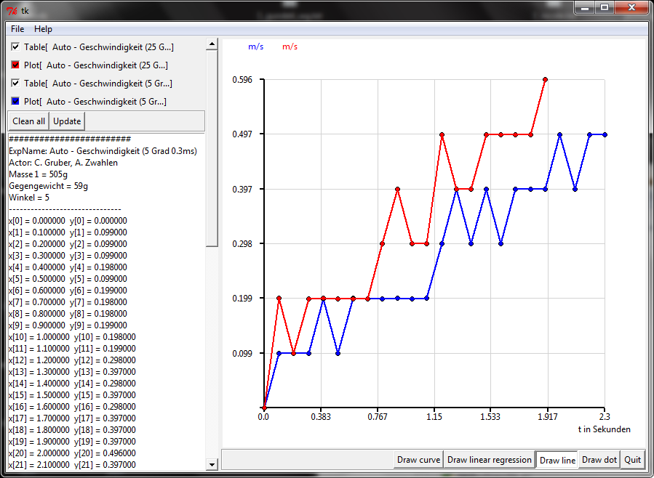
Abbildung 1: Vergleich von zwei Messungen

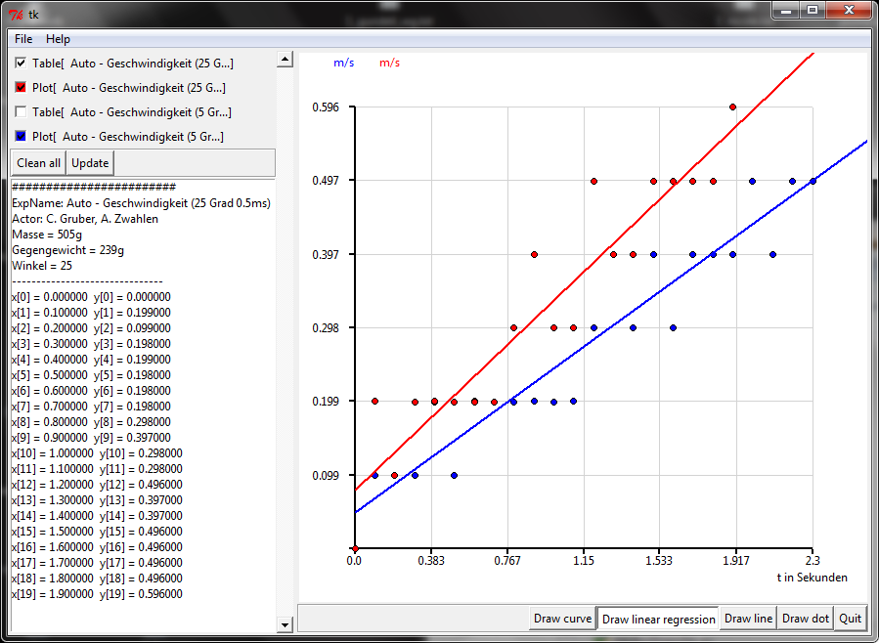  Abbildung 2: Lineare Regression | 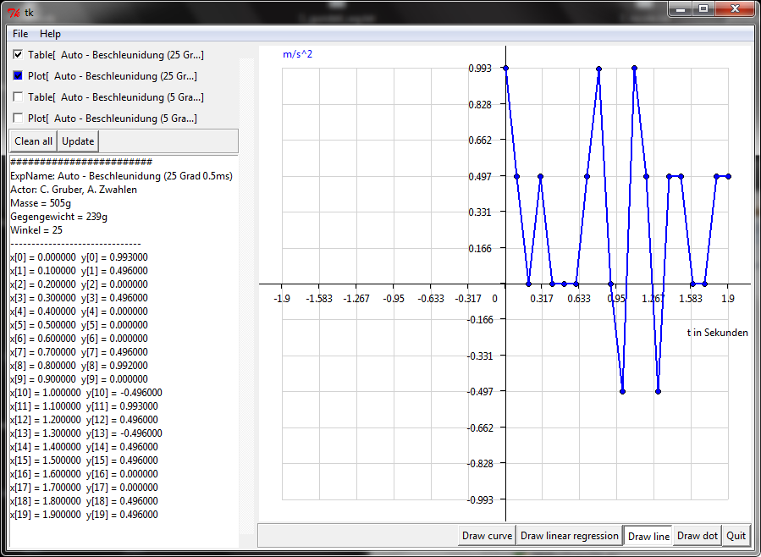  Abbildung 3: Negative Werte
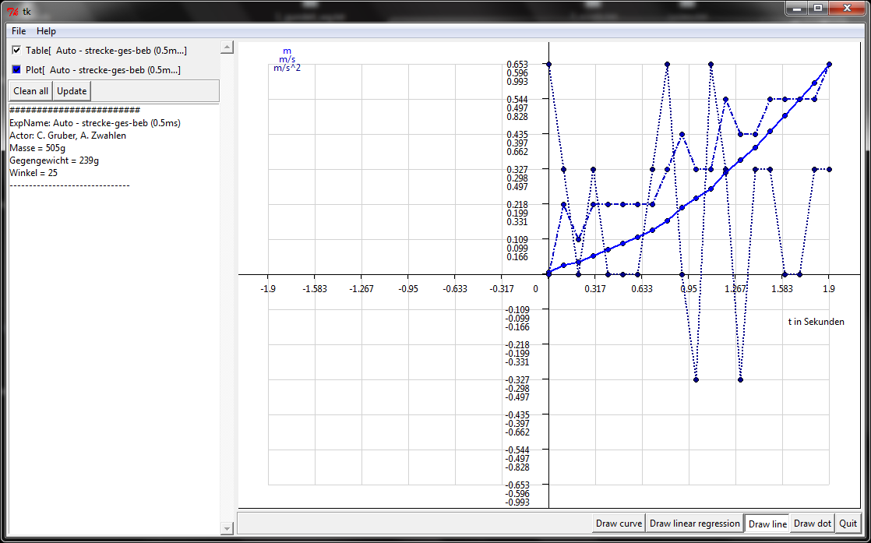  Abbildung 4: Mehrere Messgrössen in einer Messreihe | 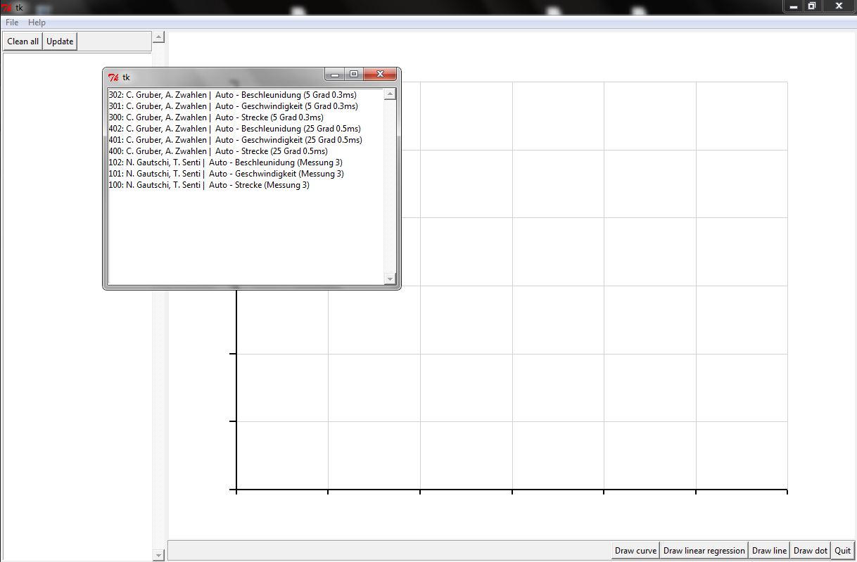  Abbildung 5: Liste von Experimenten zum auswählen

Zusammenfassung
- Die Applikation ist schnell und unkompliziert zu bedienen und dient als alternative zu komplizierten Plot-Programmen.
- Die Applikation ist kompatibel mit Windows, Mac OS X und Linux.
- Ausbaumöglichkeit der Applikation ist gewährleistet.
- Schnelles Umschalten zwischen Punktdiagramm, Regressionslinie, Liniendiagramm und Approximationsfunktion.

